NOVIEMBRE 2021
NOTA DE PRENSA

WIELAND ELECTRIC ACTUALIZA EL CATÁLOGO DE CONECTORES INDUSTRIALES MULTICONTACTO: REVOS SOLID CONNECTION”.

Con la actualización reciente del catálogo de conectores industriales multicontacto, Wieland Electric ofrece una gama completa, especialmente diseñada para su uso en ambientes industriales y que proporciona una instalación eléctrica sencilla, fiable y rápida. Las principales novedades son:

- Incorporación gama revos Q, formada por conectores industriales que permiten una conexión fácil y rápida, gracias a su sistema de cierre único. Disponibles en las versiones de 4+2, 8 y 17 polos, y con carcasa de materiales termoplástico resistentes a altas temperaturas.

- Ampliación gama revos Modular, formada por conectores industriales diseñados para la distribución de alimentación, señales y datos para aplicaciones industriales, en un solo conector. Las novedades principales para esta gama son la nueva versión de 3 polos, disponibles en conexión por tornillo, y los conectores VGA con contactos en plata u oro.

Para más información, puede descargar el catálogo aquí: https://wie.li/enrevoscatalog

IMÁGENES

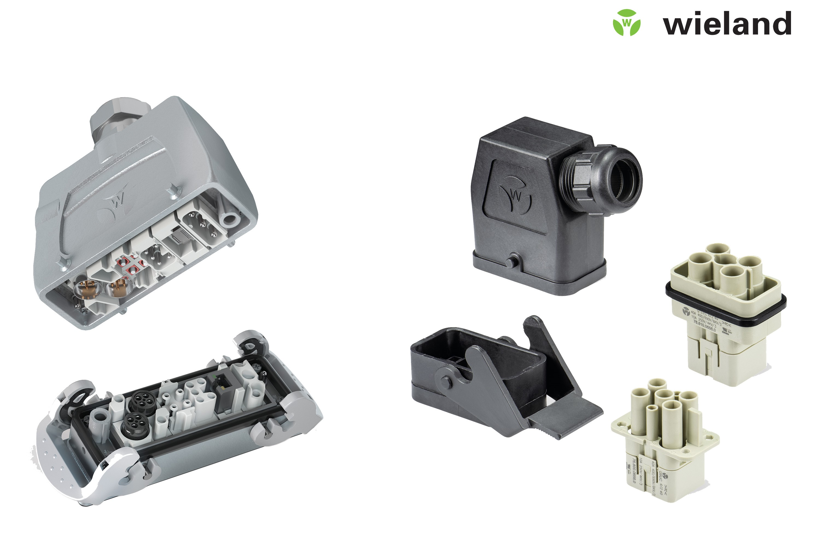

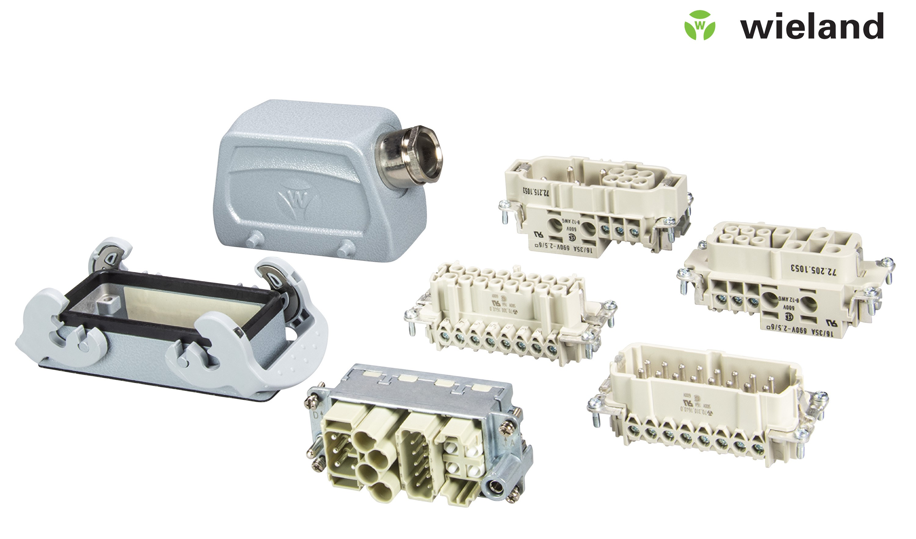

ACERCA DE WIELAND ELECTRIC

En Wieland Electric diseñamos y fabricamos conexiones eléctricas, tanto para la instalación de edificios, como para la automatización industrial, desde 1910. Nuestra sede central está ubicada en Bamberg, Alemania, y estamos presentes en más de 70 países en todo el mundo.

En el área de la Instalación de Edificios, somos el fabricante líder de sistemas eléctricos de instalación conectorizada desde hace más de 40 años. Nuestro sistema de conexionado enchufable, se ha posicionado como la referencia en la mejora de las instalaciones, en relación a la innovación, seguridad, rapidez y ahorro en el coste de la instalación.

Para el campo de la Automatización y Seguridad industrial, proporcionamos soluciones de conexión para fabricantes de maquinaria, producción industrial y energías renovables.

Disponemos de un catálogo con más de 25.000 referencias, que incluyen: bornes de carril DIN, conexiones para circuito impreso, conectores industriales multipolares, componentes electrónicos + IIOT, electrónica industrial, componentes para seguridad industrial, sistemas de conexión rápida para la edificación, sistemas de conexión estancos, cajas de distribución personalizables y sistema de cable plano flexible.

